МБДОУ Великооктябрьский детский сад «Белочка»
Фировский район Тверская область
Воспитатель: Недоступова Надежда Вячеславовна
Контактные данные: nnedostupova@list.ru

«Новогодний утренник»

Участники: воспитанники, родители, педагоги
Срок проведения: 29.12.2016 г.

Цель: показать знания, умения и навыки детей, полученные в период пребывания в детском саду.

Задачи:
1.Развивать у детей умение петь выразительно и эмоционально, передавая голосом характер и настроение песни.
2. Воспитывать эмоциональную отзывчивость на музыку различного характера, интерес к песенному творчеству.
3. Развивать вокальные способности детей, упражнять в пении под фонограмму соло и в ансамбле (навыки владения микрофоном).
4. Психологически готовить детей к выступлениям перед аудиторией.

Главные герои:Ведущая, Старик Хотабыч, Баба – Яга, Пират, Снегурочка, Дед Мороз.
Музыкальный вход детей. Танец: «Белый снег» (В. Леонтьев)
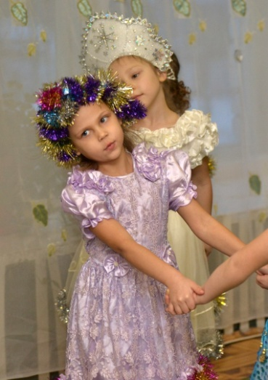
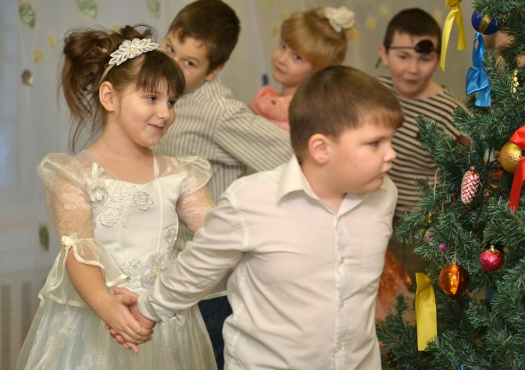

Вед: Снова к нам пришел сегодня
Праздник елки и зимы,
Этот праздник новогодний
С нетерпеньем ждали вы!
(пока дети рассаживаются, гаснет свет и мигают спец-эффекты) Звучит фонограмма со словами:
- «Было то или не было, но в давние времена жил в одной стране старый, но очень добрый волшебник ГассанАбдуррахман ибн Хоттаб и его верные спутницы - наложницы».
( свет включается и около ёлки на коврике сидит старик Хоттабыч)
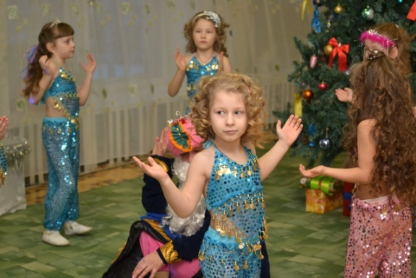
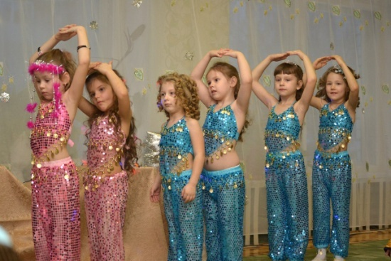
Девочки танцуют танец «Восточный».

Хоттабыч: -Как вы мне уже надоели, как мне хочется, что новенького интересного, а не отправится ли мне в одну дивную страну Россию, там сейчас все готовятся к удивительному празднику Новому году. Как мне хочется туда попасть, а детей там так много и все нарядные такие. К ним приходит Дед Мороз с подарками и много других гостей. Всё решил отправляюсь в путишествие….
(Хоттабыч колдует отрывая три волоска, трах тибидох и шепчет. Звучит волшебная музыка и гаснет свет, старик проподает и выходит из-за ёлки)

Хоттабыч: Здравствуйте о, добрейшие из добрейших! Подскажите, куда я попал и что вы тут делаете такие красивые?
Вед: Ты попал в детский сад, а мы с ребятами празднуем новый год. А ты знаешь, год какого животного к нам приходит?
Хоттабыч: нет.
Вед: А ты угадай по нашему танцу.
Танец «Петушков»
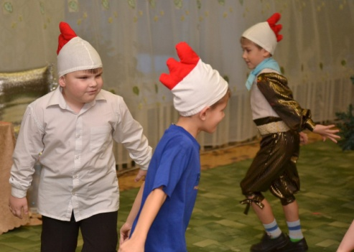
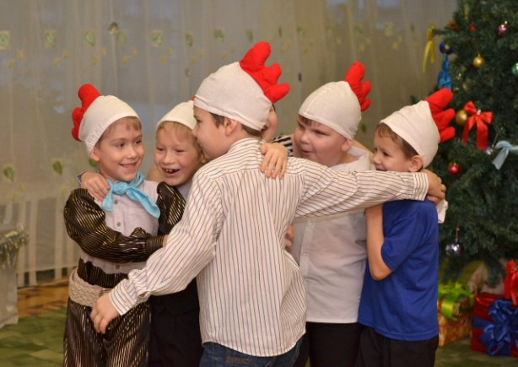

Вед: Ну, как догадался?
Хоттабыч: О, добрейшая из добрейших, понял я! Этот год, индюка.
Вед: Дети правильно ответил наш гость?
Дети: Нет! Это год петуха!
Вед.:У нас сейчас зима и вот - вот наступит новый год.
(дети читают стихи)
1. Снегом все запорошило
И деревья, и дома:
Это значит - наступила
Белоснежная зима.(Надя)
2. Мы нарядим елку
У себя в саду.
Мы зажжем на елке
Яркую звезду.(Даня Н.)
3. Хоровод веселый
Вместе поведем.
Сами сложим песню,
Сами и споем.(Саша)
4.Зима собирает детей в хоровод:
А елка тоже рада:
Так весело кругом,
Давайте все, ребята,
Про елочку споем.(Вика)
Песня: «Мы кружимся у ёлочки…»
Вед.: Праздновать мы с вами начали,
А вот про главного героя мы позабыли
Кого дети мы забыли позвать к нам на праздник?
Дети: Д.М.
Хоттабыч О, добрейшая, из добрейших. Я вам в этом помогу (колдует, гаснет свет, волшебная муз.)
Выбегает под музыку «Бабки - Ёжки» Баба Яга в костюме Д.М., танцует.
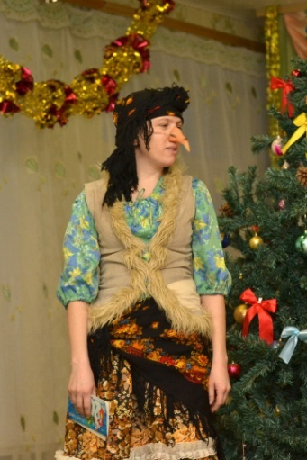

Баба-Яга:А вот и я! А вот и я! А вот и ваш Дед Мороз!
Вед.:Разве вы Дед Мороз?
Баба: Вы же меня звали, вот я и пришёл. Я самый настоящий Дед Мороз. А как же?
Вед.:Да какой же вы Дед Мороз?
Баба: Я Дед Мороз.
Вед.:Почему у вас метла?
Баба: Да ведь снегу на мело. Не видите расчищал я дорожки, шёл по ним.
Вед.: А бороды почему же нет?
Баба: У меня нет бороды? Где то была? (из-за пазухи достаёт бороду и показывает её). Очень удобно лежит в кармашке не мешает.
Вед.: Нет, не похож! Мы знаем, как выглядит Дед Мороз, правильно дети?
Дети отвечают: Он в шубе, с бородой белой.
Баба: У меня тоже шуба и борода есть.
Вед.:Дед Мороз без Снегурочки не ходит, бороду в кармане не носит и когда приходит в гости всегда всех приветствует. А ты даже не поздоровался. Вы не Дед Мороз. Ребята, а кто же это?
Дети: Баба – Яга.
Вед.:Вы Баба – Яга.
Баба: О какие умные, вот так прям и раскусили меня. Ну что ж тогда проводите меня?
Дети: Да.
Баба: Проводите, но почему же?
Вед.:К нам должен придти Дед Мороз он с нами будет играть.
Баба: Но ведь Баба Яга не хуже Деда Мороза?
Дети: Хуже.
(Баба – Яга снимает шубу деда мороза)
Баба: Я очень добрая, при добрая и пока нет Деда Мороза я могу с вами поиграть. Хотите праздник? Я добрая. Давайте я проведу праздник? Разрешите?
Вед.:Разрешите поиграть Бабе – Яге с вами?
Дети: Да.
Вед.:Что будешь делать Баба – Яга?
Баба: Точно умные? Вот сейчас я и проверю.
(из рукава достаёт загадки на листочках, снежинках)
Загадки
Баба: Молодцы, правильно, на все загадки ответили. Умные ребята. А хотите поиграть в игру со мной?
Дети: Да.
Баба: Вот выходите один кто-нибудь смелый, я сейчас всё покажу и расскажу.
Игра: (стул ставит около ёлки, встаёт спиной к стулу и ребёнок тоже спиной к стулу и под музыку бегут вокруг ёлки, кто первый прибежал тот и сел на стул.Проводится 2-3 раза)
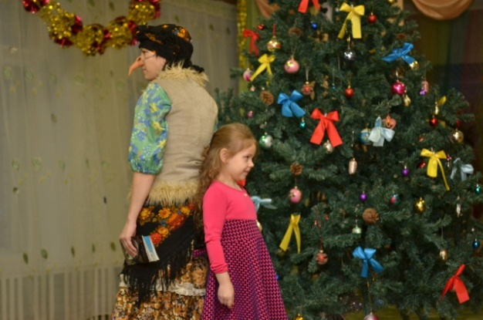
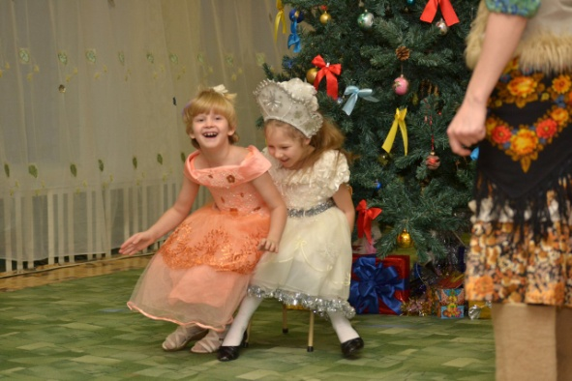

Вед.: Какая хорошая игра. Молодец Баба – Яга хорошо поиграли. Да дети?
Дети: Да.
Б.Я.: Ну, ладно не хотите, чтоб я была вашим Д.М., тогда я ухожу. Всё мне уже пора в лес, в лесу меня ждут зверюшки, тоже хотят поиграть со мной. А ещё меня позовёте на праздник к вам?
Дети: Да.
Баба – Яга: Ну, хорошо, буду ждать вашего приглашения.
(под музыку «Бабки - Ёжки» уходит)
Хот.:Ой, что-то я не то наколдовал. Наверно пока я к вам летел, моя волшебная борода промокла. Давай я ещё раз попробую (колдует, возвращается Б.Я и приводит пирата замотанного в белую одежду.)
Баба-Яга: Вот ваша Снегурочка.
Ведущий:
Снегурочка, а почему ты так укуталась, да и голос у тебя что-то хриплый?
Пират:
Это я во время шторма простудился. . . Ой! Хотите, детки загадку?
В чаще леса есть такое,
Непонятное, большое,
Как у курицы две ножки,
Двери есть, но нет окошка,
Там живет одна подружка,
Что за дом такой?
Дети хором: Избушка!
Пират:
Правильно, дети.
Ведущий:
Что-то странно. Неужели у тебя. Снегурочка, подружка Баба-Яга?
Пират (закрывая рот):
Ой! Да нет конечно. . . А давайте все вместе спляшем.
Дети с Пиратом и Бабой-Ягой танцуют танец: «Пираты» (танцуют мальчики)
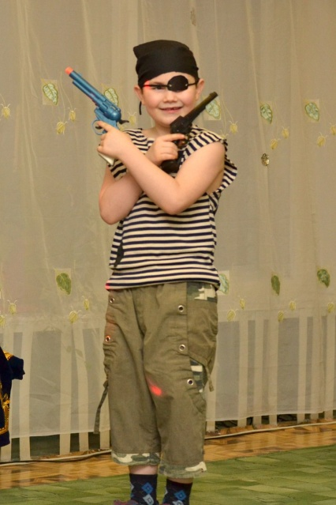
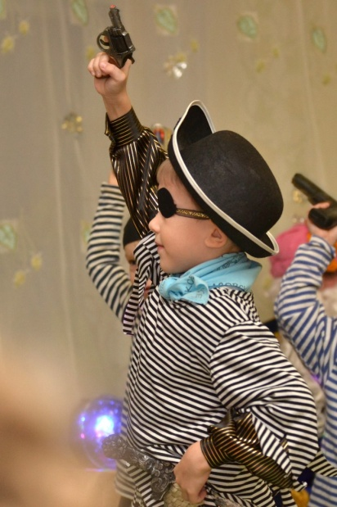

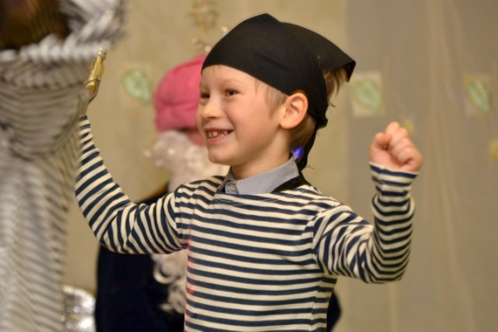

Пират так разгорячился, что сбрасывает с себя белую одежду и этим выдает себя. Музыка останавливается.
Ведущий:
Дети, смотрите, так это не Снегурочка, а Пират. Давайте-ка свяжем их с Бабой-Ягой.
Дети связывают Пирата и Бабу-Ягу, те сопротивляются и кричат:
Баба и Пират: Это не честно. . . Пощадите, Не топите. . .
Ведущий:
Ага, испугались!
Вед.:Говорите где Снегурочка?
Баба-Яга:
Сейчас, сейчас приведем.
Их развязывают и они уходят.
Ведущий:
Ребята, давайте позовем Снегурочку, чтобы она знала, что мы ее здесь ждем.
Дети хором:
Сне-гу-роч-ка! Сне-гу-роч-ка! Сне-гу-роч-ка!
Хотаб.Погодите я вам сейчас помогу, попробую по колдую… (колдует)
Входит Снегурочка, печальная.
Снегурочка (грустно):
C Новым Годом. . .
Ведущий:
Что с тобой, Снегурочка? Почему ты такая печальная? Не улыбаешься. Ой-ё-ёй. Наверно, ее заколдовали. Что же делать? Ребята, может мы с поём и с танцуем для Снегурочки она и развеселится. Ты присаживайся, Снегурочка.
Снегурочка:
Вот спасибо вам, друзья.
Снова прежней стала я.
Вас Снегурка поведет
в Новогодний хоровод!
Хоровод: «Мы на праздник Новогодний …»
Снегурочка: Уважаемый Хоттабыч, может быть, вы с помощью своей волшебной бороды поможете нам вызвать Деда Мороза?
Хоттабыч: О, добрейшая из добрейших! Я твой верный слуга ибн Хоттаб все готов сделать для этих милейших отроков, но я никогда не встречал его и не знаю, как он выглядит! Опиши мне его.
Снегурочка: Сейчас ребятишки объяснят тебе, как выглядит Дед Мороз. Слушай!
Ребенок читает стихотворение:
Мороз с белой бородой,
С пышными усами,
Как парнишка молодой,
Пляшет вместе с нами.(Лена)
Хоттабыч: Все понял! Встречайте! Трах-тибидох-тибидох! (Произносит заклинание, выдергивает волос из бороды).(звучит фрагмент звука зимы)
Хоттабыч. О добрейшая, пусть еще раз прозвучит описание этого достойного Деда Мороза.
Дети читают стихи:
1. Без Дедушки Мороза
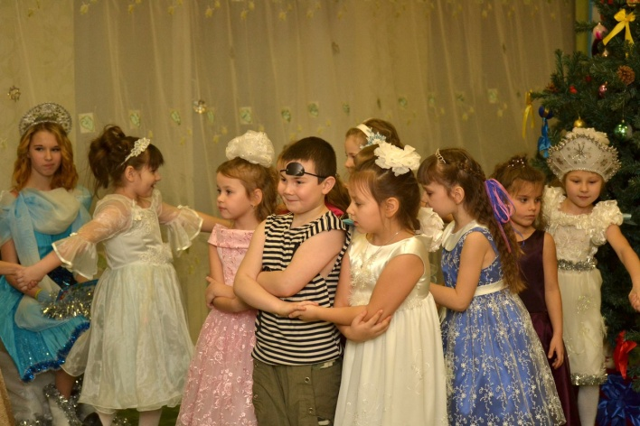
Снежинки не летят,
Без Дедушки Мороза
Узоры не блестят...
2. Без Дедушки Мороза
И елка не горит,
И нету без Мороза
Веселья для ребят.
3. Я мороза не боюсь,
С ним я крепко подружусь.
Если Дедушка Мороз
Тронет руку, тронет нос,
Значит надо не зевать,
Прыгать, бегать и играть.
Хоттабыч. Я понял! (Хоттабыч произносит заклинание.)

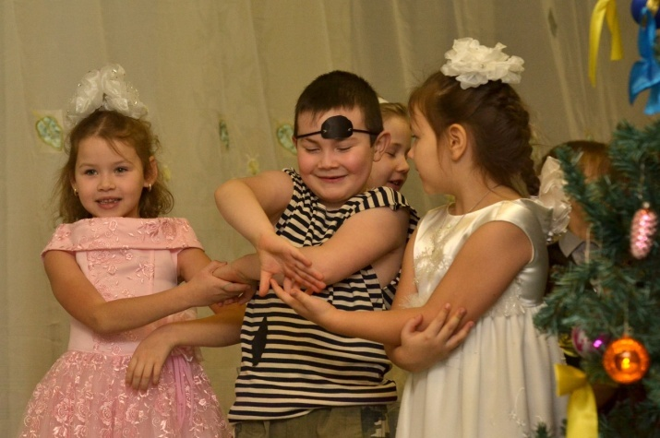
Танец: «Тройка с бубенцами»

Появляется Дед Мороз.
- Ау, иду! Здравствуйте! Здравствуйте! Здравствуйте все, и маленькие дети, и ваши родители! С Новым годом!
- А почему же елка не горит?
Ну-ка, елка, встрепенись!
Ну-ка, елка, улыбнись!
Ну-ка, елка, раз, два, три
Светом радости...
Все хором:
- Гори!
Хоровод вокруг елки под песню: «Шёл по лесу Дед Мороз … »
Хоттабыч выглядывает из-за елки.
Дед Мороз: А это кто же? Ваш гость? Чем же он знаменит?
Снегурочка: Дедушка Мороз, это Хоттабыч, он волшебник.
Дед Мороз: Ах, так ты волшебник. Я тоже волшебник. Давай покажем свое волшебство, кто из нас сильней.
Вот взмахну сейчас рукой - снег посыплется густой!
(Под звук вьюги сюрпризный момент: блестки сыплются из шаров на потолке.) Под музыку появляются снежинки. Танец снежинок.
Хоттабыч: О, могущественный! А теперь смотри мой фокус. Вот волшебный сундук, посажу мальчишек и девчонок, а ты их отыщи потом.
(Сундук без задней стенки, накрытый красивым покрывалом. Дети по очереди заходят в него, покрывало закрывается, в это время взрослый через заднюю стенку выводит ребенка из сундука. Покрывало открывается – ребенка нет. Заходит другой ребенок. Дед Мороз просит вернуть детей. Дети выходят из-за елки.)
Дед Мороз: А вот мы со Снегурочкой на твоих глазах мигом всех детей сделаем поэтами. (Дед Мороз и Снегурочка по очереди читают стихи.Дети договаривают слово).
1.На дворе снежок идет,
Скоро праздник... (Новый год)
2.Мягко светятся иголки,
Хвойный дух идет от... (Елки)
3.И качаются игрушки:
Флаги, звездочки, хлопушки.
Белоус и краснонос
Под ветвями Дед... (Мороз)
4.И верхушку украшая,
Там сияет, как всегда,
Очень яркая, большая
Пятикрылая... (Звезда)
Дед Мороз:
Я готов пуститься в пляс хоть сейчас.
В круг скорее все вставайте,
Хоровод свой начинайте.
Хороводная песня .
Дед Мороз: Я очень хочу поиграть с вами. А вы хотите? А ты Хотабыч будешь с нами играть?
Игра: с родителями.
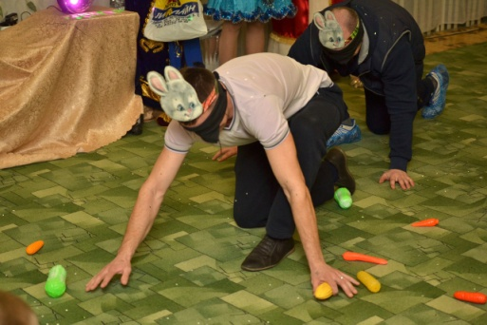

Хоттабыч: Ай, милейший! Хорошее волшебство показал, а про подарки-то для детей забыл! Вот я тебе настоящее волшебство покажу. Наколдую для ребятишек целый сундук с подарками.
Музыка превращения 1. Сундук пустой.
Дед Мороз: Ну, насмешили! У тебя волшебный сундук, а у меня волшебный посох. Только ударю им, и в группах у ребят появятся настоящие новогодние подарки!
Снегурочка: но Дедушка Мороз сначала послушаем, какие стихи и песенки нам приготовили дети!
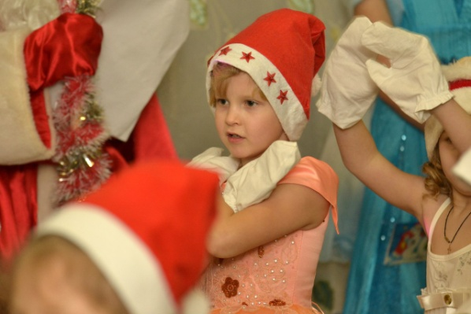
Дети читают стихи для Деда Мороза. После стихов танец «Морозята».
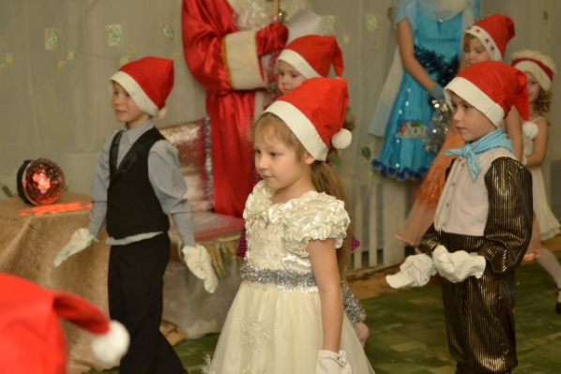

Дед Мороз:Ну теперь пора и за волшебство браться. Ну, как Хоттабыч готов увидеть настоящее волшебство? (Стучит посохом, свет гаснет и мигают огни волшебства).
Дед Мороз: Ну, вот Снегурочка, посмотри, где то под ёлкой стоит мой мешок.
Снегурочка: Вот и мешок твой.
Дед Мороз: Как понравилось мне у вас, как хорошо здесь. Хотел бы остаться у вас навсегда. Но пора возвращаться в наш волшебный лес. Да, Снегурочка? Что – то мне жарко у вас стало. Пошёл я.
Снегурочка: Нам так не хочется прощаться, мы будем все скучать без вас, как жаль, что нужно расставаться, станцуем все прощальный хоровод.
Танец: «Белые снежинки»
Вед.: А как же подарки Дедушка Мороз?
Дед Мороз: Так вот мешок, сейчас и посмотрим.
(рукой шарит в мешке, но мешок пустой)
Снегурочка: И что же делать теперь Дедушка Мороз?
Дед Мороз: А я сейчас всё исправлю, позвоню своему другу, волшебному аппарату?
(звучит фонограмма набора номера телефона и раздаётся гудок)
Дед Мороз: Але, але. Мой волшебный аппарат? Давай скорее спеши ко мне, ведь подарки для детей я забыл, представляешь?
(звучит волшебная музыка и выходит волшебный аппарат)
Дед Мороз: Как быстро сюда явился? Аглянуться не успел.
Аппарат: Забыл подарки, ты старый, Дедушка Мороз. Пришлось мне сюда к тебе спешить. Какой ты забывчивый ты Дедушка Мороз.
Дед Мороз: Знаешь друг, ты скидку на возраст делай, стар я стал. Забыл, да, бывает. Но мы, время зря терять не будем. Мы снежок сюда кидаем и ….
(в круг кидает и внизу вылетает валенок)
Дед Мороз: Вот это подарочек. Снегурочка это твоё? У меня есть, у меня оба на ногах.
Снегурочка: Нет не моё, не мой размерчик, у меня красивые сапожки.
(звучит фонограмма смеха аппарата)
Дед Мороз: Ты со мной так не шути.
Аппарат: Обломался я в пути или села батарейка. Ты меня согрейка, пожалейка.
Дед Мороз: Ну ладно, пожалею, не ругайся, не обижайся. Сейчас, сейчас настрою тебя (гладит и обнимает).
(гаснет свет в зале и загораются огни на аппарате, звучит весёлая музыка)
Дети все по одному подходят и берут снеговой комок, кидают в отверстие волшебного аппарата и получают подарки.
Снегурочка: С новым годом поздравляем
И наказ мы вам даём:
Чтоб вы все здоровы,
Хорошели с каждым днём!
Дед Мороз: Чтобы в вашей жизни было и веселье, и смех.
С новым годом, с Новым годом!
Поздравляем всех, всех, всех!
До встречи в будущем году!
Меня вы ждите, я приду!
Вед:
До свиданья, до свиданья,
Милый дедушка Мороз. .:
Ты исполнил обещанья,
Столько радости принёс.
Обещаем, обещаем,
Что как только подрастём,
Снова в гости, снова в гости
К этой ёлочки придём.
Мы запомним, мы запомним
Наш чудесный хоровод,
Наши песни, наши танцы,
Наш чудесный Новый год!
Ты исполнил обещанья
Столько радости принёс.
Спасибо за нимание!

Список использованной литературы.

1.Самые веселые сценарии для детских садов. - М. : «Эксмо», 2009 г.
2.Ветлугина Н., Дзержинская И., Ломова Т. Музыка в детском саду. – М, «Лада», 2011 г.
3.Луконина Н.Н. Выпускные праздники в детском саду / Н.Н.Луконина, Л.Е.Чадова. – М.: «Сфера», 2013 г.
4.http://ped-kopilka.ru/blogs/lyucija-ilmirovna-nadyrova/vypusknoi-vecher-v-detskom-sadu-detskii-sad-nam-tebja-ne-zabyt.html
5.http://kladraz.ru/scenari/dlja-detskogo-sada/scenari-vesenih-prazdnikov-v-detskom-sadu/vypusknoi-v-detskom-sadu-scenarii-prazdnika.html
6.http://nsportal.ru/detskiy-sad/scenarii-prazdnikov/2014/03/18/stsenariy-vypusknogo-v-detskom-sadu

